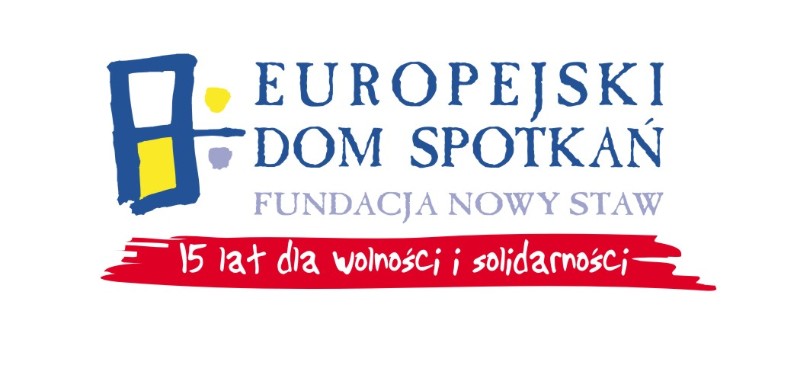

FORMULARZ ZGŁOSZENIOWY

Spotkanie informacyjne dla osób zainteresowanych
programem „Młodzież w działaniu”
27 kwietnia 2009 r. (poniedziałek), godz. 13.00-16.00

DANE UCZESTNIKA:
Imię i nazwisko:
Numer tel. kontaktowego: ________________
Wiek:

Kontaktowy adres e-mail:

DANE ORGANIZACJI/INSTYTUCJI/GRUPY NIEFORMALNEJ/SZKOŁY (jeśli dotyczy):
Nazwa:
Adres:
Numer telefonu:
Adres e-mail:
Adres www:

Czy masz już jakieś doświadczenia z programem „Młodzież w działaniu” ?

- Tak
- Nie

Jeśli tak, to napisz krótko jakie....................................................................................................................
......................................................................................................................................................................
......................................................................................................................................................................

Spotkanie odbędzie się w biurze Europejskiego Domu Spotkań – Fundacji Nowy Staw w Lublinie przy ulicy Leszczyńskiego 14 w Lublinie.

Spotkanie jest bezpłatne. Liczba miejsc jest ograniczona. Decyduje kolejność zgłoszeń.

Dziękujemy za wypełnienie formularza i prosimy o przesłanie go mailem/faksem
najpóźniej do dnia 24 kwietnia 2009 r.

na adres: e.iwan@eds-fundacja.pl bądź faksem na numer: 81 534 61 92


